OWA - Wandabsorber FreeStyle Q 1200 x 1200 x 40 mm quadratisch - hellbeige 52836
Odenwald Faserplattenwerk (OWA)

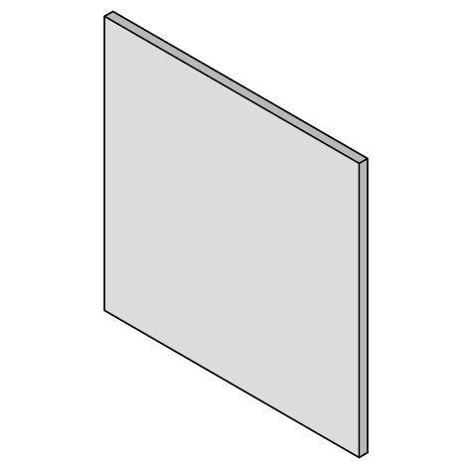Eigenschaften
GTIN:
4045543040034
HAN:
00074993
Breite (mm)
1.200,00
Höhe (mm)
40,00
Länge (mm)
1.200,00

